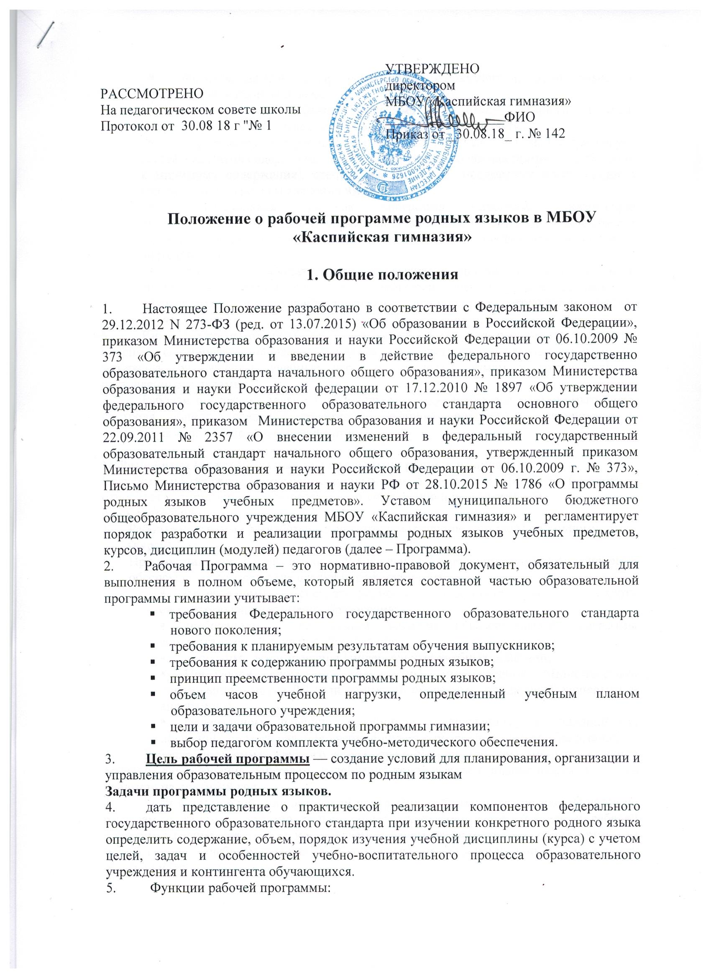

Положение о рабочей программе родных языков в МБОУ «Каспийская гимназия»

1. Общие положения

  - Настоящее Положение разработано в соответствии с Федеральным законом от 29.12.2012 N 273-ФЗ (ред. от 13.07.2015) «Об образовании в Российской Федерации», приказом Министерства образования и науки Российской Федерации от 06.10.2009 № 373 «Об утверждении и введении в действие федерального государственно образовательного стандарта начального общего образования», приказом Министерства образования и науки Российской федерации от 17.12.2010 № 1897 «Об утверждении федерального государственного образовательного стандарта основного общего образования», приказом Министерства образования и науки Российской Федерации от 22.09.2011 № 2357 «О внесении изменений в федеральный государственный образовательный стандарт начального общего образования, утвержденный приказом Министерства образования и науки Российской Федерации от 06.10.2009 г. № 373», Письмо Министерства образования и науки РФ от 28.10.2015 № 1786 «О программы родных языков учебных предметов». Уставом муниципального бюджетного общеобразовательного учреждения МБОУ «Каспийская гимназия» и регламентирует порядок разработки и реализации программы родных языков учебных предметов, курсов, дисциплин (модулей) педагогов (далее – Программа).
- Рабочая Программа – это нормативно-правовой документ, обязательный для выполнения в полном объеме, который является составной частью образовательной программы гимназии учитывает:
- требования Федерального государственного образовательного стандарта нового поколения;
- требования к планируемым результатам обучения выпускников;
- требования к содержанию программы родных языков;
- принцип преемственности программы родных языков;
- объем часов учебной нагрузки, определенный учебным планом образовательного учреждения;
- цели и задачи образовательной программы гимназии;
- выбор педагогом комплекта учебно-методического обеспечения.
- Цель рабочей программы — создание условий для планирования, организации и управления образовательным процессом по родным языкам
Задачи программы родных языков.
- дать представление о практической реализации компонентов федерального государственного образовательного стандарта при изучении конкретного родного языка определить содержание, объем, порядок изучения учебной дисциплины (курса) с учетом целей, задач и особенностей учебно-воспитательного процесса образовательного учреждения и контингента обучающихся.
- Функции рабочей программы:
- нормативная (рабочая программа является документом, обязательным для выполнения в полном объеме);
- целеполагания (рабочая программа определяет ценности и цели образовательного процесса по родному языку, курсу, области);
- определения содержания образования (рабочая программа фиксирует состав элементов содержания, подлежащих усвоению обучающимися (требования к минимуму содержания), степень их трудности, предметные компетенции в соответствии с уровнем владения ими);
- процессуальная (рабочая программа определяет логическую последовательность усвоения элементов содержания, организационные формы и методы, средства и условия обучения, создает условия для реализации системно-деятельностного подхода);
- оценочная (рабочая программа выявляет уровни усвоения элементов содержания, объекты контроля и критерии оценки уровня обученности обучающихся, обеспечивает достижение планируемых результатов каждым обучающимся).
- Рабочая программа реализует право каждого учителя расширять, углублять, изменять, формировать содержание обучения, определять последовательность изучения материала, распределять учебные часы по разделам, темам в соответствии с поставленными целями.
- Рабочая программа является обязательным документом для административного контроля полного освоения содержания учебного предмета обучающимися и достижения ими планируемых результатов.

II. Разработка (адаптация) рабочей программы родных языков
Разработка и утверждение программы родных языков по учебным предметам (курсам) относится к компетенции образовательного учреждения и реализуется им самостоятельно.
  - Рабочая программа разрабатывается учителем (группой учителей) по родному языку (курсу).
  - При составлении, согласовании и утверждении рабочей программы должно быть обеспечено ее соответствие следующим документам:
- федеральному государственному образовательному стандарту соответствующей ступени образования;
- требованиям к результатам освоения образовательной программы соответствующей ступени образования;
- программе формирования универсальных учебных действий;
- Примерной программе дисциплины, утвержденной Министерством образования и науки РД (или авторской программе, прошедшей экспертизу и апробацию);
- федеральному перечню учебников, утвержденному на текущий год обучения ( по мере издания учебной литературы родных языков (Дагестана).
  - Рабочая программа учебного курса, предмета, дисциплины (модуля) является основой для создания учителем календарно-тематического планирования учебного предмета на учебный год.
  - Если в примерной или авторской программе не указано распределение часов по разделам и темам, а указано только общее количество часов, учитель в рабочей программе распределяет часы по разделам и темам самостоятельно, ориентируясь на используемые учебно-методические комплексы и индивидуальные особенности обучающихся.

III. Структура, оформление и составляющие рабочей программы
по родному языку.

- Структура Программы является формой представления учебного предмета как целостной системы, отражающей внутреннюю логику организации учебно-методического материала и включает в себя следующие элементы:
- пояснительную записку, в которой конкретизируются общие цели соответствующей ступени образования с учетом специфики учебного предмета, курса;
- общую характеристику учебного предмета, курса;
- описание места учебного предмета, курса в учебном плане;
- содержание учебного предмета
- личностные, метапредметные и предметные результаты освоения конкретного учебного предмета, курса;
- планируемые результаты изучения предмета, курса.
- тематическое планирование с определением основных видов учебной деятельности обучающихся;
- описание учебно-методического и материально-технического обеспечения образовательного процесса.
- Программы курсов внеурочной деятельности должны содержать:
- личностные и метапредметные результаты освоения курса внеурочной деятельности;
- содержание курса внеурочной деятельности с указанием форм организации учебных занятий, основных видов учебной деятельности;
- календарно-тематическое планирование.
- Рабочая программа родных языков учебного предмета должна быть оформлена аккуратно, в печатном виде, допускается рукописная корректировка календарно-тематического планирования.

- Структурные элементы рабочей программы родных языков педагога

Элементы  рабочей  программы | Содержание элементов рабочей программы
1.Титульный лист | - полное наименование образовательного учреждения (в соответствии с лицензией);  - гриф утверждения программы (согласование с заместителем директора по УВР), рассмотрение на заседании соответствующего методического объединения учителей-предметников и утверждение директором образовательного учреждения с указанием даты;  - название учебного предмета (курса), для изучения которого написана рабочая программа;  - указание класса (классов), в которых реализуется программа;  - указание учебного года реализации программы  - фамилию, имя и отчество разработчика рабочей программы (одного или нескольких);
2. Пояснительная  записка | В основе рабочей программы:  - нормативные правовые документы, на основании которых разработана данная рабочая программа (ФГОС НОО, ФГОС ООО, учебный план образовательного учреждения и др.);  - сведения о программах, на основании которых разработана рабочая программа (Примерная программа по родному языку, рабочая программа авторов-разработчиков с указанием выходных данных).  Пояснительная записка раскрывает общую концепцию рабочей программы по родному языку. Кратко формулируются общие цели учебного предмета для ступени обучения, задачи, решаемые при реализации рабочей программы.
3. Планируемые результаты.  Личностные, метапредметные и предметные результаты освоения конкретного учебного предмета, курса | Требования к уровню подготовки обучающихся по данной программе. Личностные, метапредметные и предметные результаты освоения конкретного учебного предмета, курса в соответствии с требованиями ФГОС и авторской программы.  Требования к подготовке обучающихся по родному языку в полном объеме совпадают с требованиями ФГОС и примерной (авторской) программой по родному языку.
4. Содержание учебного предмета, курса | - перечень и название раздела и тем курса родных языков содержание учебной темы: основные изучаемые вопросы.
5. Календарно-тематическое планирование с определением основных видов учебной деятельности обучающихся | В тематическом планировании указывается последовательность изучения тем, используемые организационные формы обучения и количество часов, выделяемых как на изучение всего курса, так и на отдельные темы, с характеристикой основных видов деятельности ученика (на уровне учебных действий) оформляются в виде таблицы

- Рассмотрение и утверждение рабочей программы.
- Рабочая программа анализируется заместителем директора по учебно-воспитательной работе образовательного учреждения на предмет соответствия программы учебному плану образовательного учреждения и требованиям федерального государственного образовательного стандарта; проверяется наличие учебника, предполагаемого для использования, в федеральном перечне. На титульном листе рабочей программы ставится гриф согласования:
- РАССМОТРЕНО: руководитель МО (подпись), расшифровка подписи, протокол заседания, дата.
- СОГЛАСОВАНО заместитель директора по УВР (подпись). Расшифровка подписи, дата.
- После согласования рабочую программу утверждает директор ОО. Ставит гриф УТВЕРЖДЕНИЯ на титульном листе (номер приказа, дата).
2.Рабочие программы, являющиеся авторскими, проходят дополнительно процедуру внутреннего и при необходимости внешнего рецензирования. Внутреннее рецензирование проводится в образовательном учреждении высококвалифицированным учителем соответствующего учебного предмета.
- Рассмотрение и утверждение рабочей программы проходит в срок не позднее 1 сентября учебного года.

- Срок действия
Данное Положение вступает в силу со дня его утверждения. Срок действия не ограничен (или до момента введения нового Положения).

Приложение1


РЕСПУБЛИКА ДАГЕСТАН
МУНИЦИПАЛЬНОЕ БЮДЖЕТНОЕ ОБЩЕОБРАЗОВАТЕЛЬНОЕ УЧРЕЖДЕНИЕ «КАСПИЙСКАЯ ГИМНАЗИЯ»
АДМИНИСТРАЦИИ ГО «ГОРОД КАСПИЙСК»

«Рассмотрено»  Руководитель МО  по ______________ | «Согласовано»  Заместитель  директора по УВР  МБОУ «Каспийская гимназия» | «Утверждено»  Руководитель  МБОУ «Каспийская гимназия»
_________ / /  Ф.И.О. | Сагитова А.М.. \______\ | Магомедов М.С.. /______/
Протокол №_________  От «30» августа 2018 г. | «01»сентября 2018г. | Приказ №___________  От «01»сентября 2018 г.

РАБОЧАЯ ПРОГРАММА

( наименование учебного курса)

для ________________класса
срок реализации

Составитель программы

(ФИО учителя-составителя программы, квалификационная категория)

Рассмотрено на заседании
Педагогического совета
МБОУ «Каспийская гимназия»
Протокол № 1 от 30.08.18

2018-2019 учебный год

Приложение2

РЕСПУБЛИКА ДАГЕСТАН
МУНИЦИПАЛЬНОЕ БЮДЖЕТНОЕ ОБЩЕОБРАЗОВАТЕЛЬНОЕ УЧРЕЖДЕНИЕ «КАСПИЙСКАЯ ГИМНАЗИЯ»
АДМИНИСТРАЦИИ ГО «ГОРОД КАСПИЙСК»

СОГЛАСОВАНО
Заместитель директора по УВР:
___________ Сагитова А.М..

01 сентября 2018 г.

КАЛЕНДАРНО-ТЕМАТИЧЕСКОЕ
ПЛАНИРОВАНИЕ

по __________________________________________________
(указать предмет, курс, модуль)
Класс _____________________________________________________________

Учитель __________________________________________________________

Количество часов:
всего ___________ часов;
в неделю ________ часов;

Планирование составлено на основе рабочей программы

__________________________________________________________________________
(указать ФИО учителя)

2018-2019 учебный год

